КОМПЛЕКТ ОЦЕНОЧНЫХ МАТЕРИАЛОВ
ДЛЯ ОЦЕНКИ СФОРМИРОВАННОСТИ КОМПЕТЕНЦИЙ
ПО ДИСЦИПЛИНЕ (МОДУЛЮ)

Основы электрохозяйства, машин и оборудования горных предприятий

- Задание 1 (УК1 – ИУК 1.1)
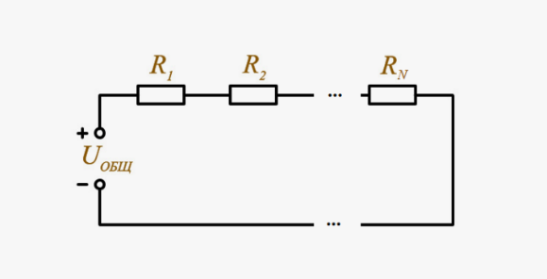
______ подключение, это соединение элементов, при котором ток в цепи равный на всех участках.
Впишите ответ |  | Последовательное

- Задание 2 (УК1 – ИУК 1.1)
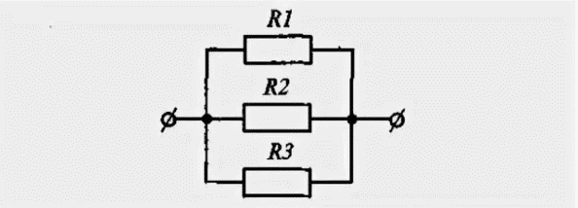
______ подключение, это соединение элементов, при котором напряжение на каждом элементе схемы одинаков.
Впишите ответ |  | Параллельное

- Задание 3 (УК1 – ИУК 1.1)
_________соединение проводников — это такое соединение, при котором в цепи присутствует и последовательное, и параллельное соединение. 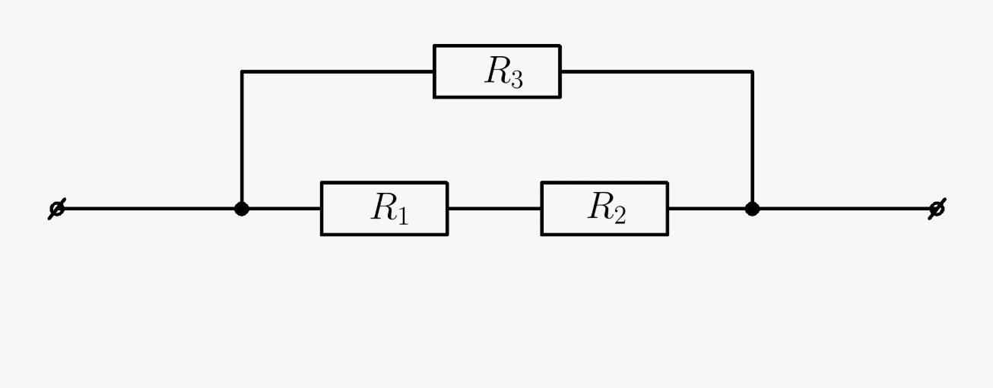
Впишите ответ |  | Смешанное

- Задание 4 (ПК6 – ИПК-6.5)
Электрическая машина, у которой ротор отстает от магнитного поля статора называется ______.
Впишите ответ |  | асинхронной

- Задание 5 (ПК6 – ИПК-6.5)
Электрическая машина, у которой скорость вращения ротора и статора равны называется
Впишите ответ |  | синхронной

- Задание 6 (ПК6 – ИПК-6.5)
Трансформатор, изменяющий напряжение с низкого на высокое напряжение называется
Впишите ответ |  | повышающий

- Задание 7 (ПК6 – ИПК-6.5)
Трансформатор, изменяющий напряжение с высокого на низкое напряжение называется
Впишите ответ |  | понижающий

- Задание 8 (ПК6 – ИПК-6.5)
Разделительный __________ — это прибор, первичная и вторичная обмотка которого имеет одинаковое количество витков.
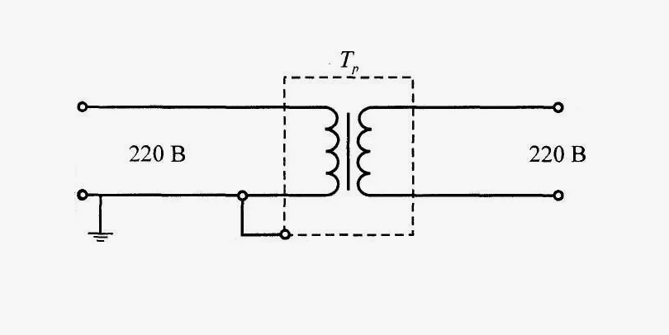
Впишите ответ |  | трансформатор

- Задание 9 (ПК6 – ИПК-6.5)
Магнитопровод в трансформаторах напряжения называется
Впишите ответ |  | сердечником

- Задание 10 (ПК6 – ИПК-6.5)
Вращающаяся часть двигателя постоянного тока называется
Впишите ответ |  | якорем

- Задание 11 (ПК6 – ИПК-6.5)
Неподвижная часть двигателя постоянного тока называется
Впишите ответ |  | статором

-- Задание 12 (ПК6 – ИПК-6.5)
Для снижения потерь при передачи электрической энергии уровень напряжения в линии _______ с помощью трансформатора напряжения
Впишите ответ |  | повышают

- Задание 13 (ПК6 – ИПК-6.5)
Трансформатор напряжения может работать только на _______ токе
Впишите ответ |  | переменном

- Задание 14 (ПК6 – ИПК-6.5)
Промышленная частота напряжения в России равна __ герц
Впишите ответ |  | 50

- Задание 15 (ПК6 – ИПК-6.6)
В трехфазной сети векторы напряжения сдвинуты друг от друга на ___ градусов.
Впишите ответ |  | 120

- Задание 16 (ПК6 – ИПК-6.6)
Для снижения тепловых потерь при передачи электрической энергии, ток в линии снижают за счет ______ напряжения
Впишите ответ |  | повышения

- Задание 17 (ПК6 – ИПК-6.6)
Автоматический выключатель в своей конструкции имеет электромагнитный и _____ расцепитель.
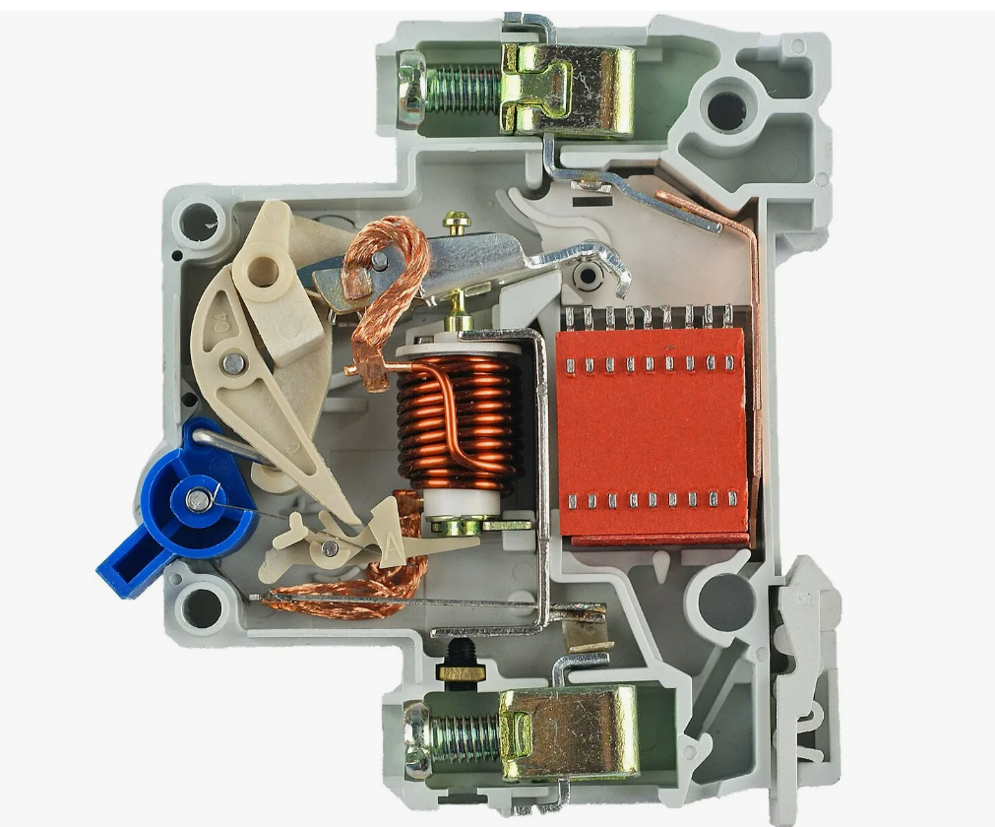
Впишите ответ |  | тепловой

- Задание 18 (ПК6 – ИПК-6.6)
Устройство защитного отключения (УЗО) срабатывает на ток ____.
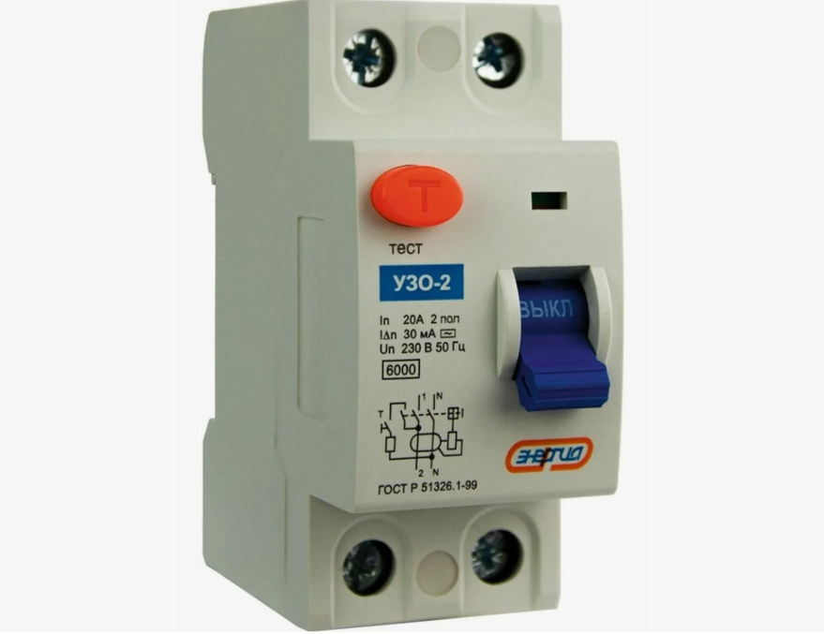
Впишите ответ |  | утечки

- Задание 19 (ПК6 – ИПК-6.6)
Контактор, предназначенный для включения двигателя, называется магнитным _____.
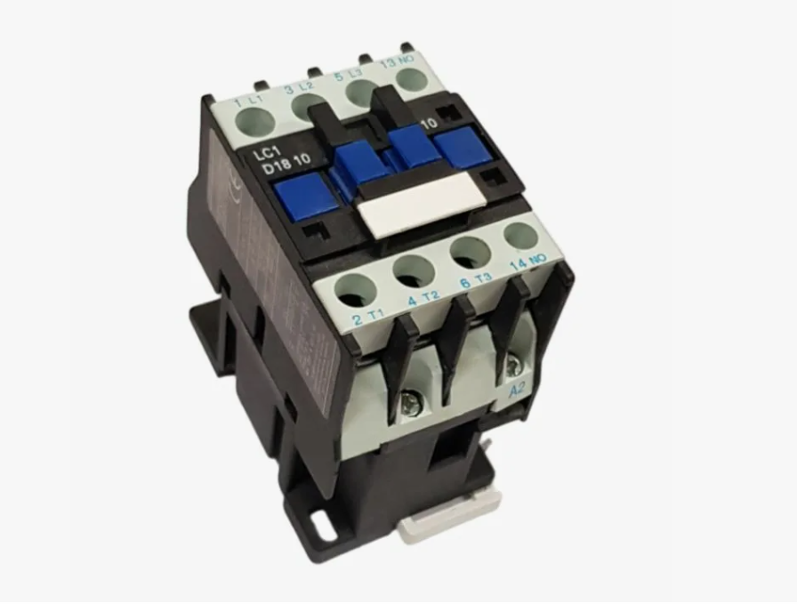
Впишите ответ |  | пускателем

- Задание 20 (ПК6 – ИПК-6.6)
Для предотвращения протекания электрического тока через опоры ЛЭП, провода подвешивают на _______.
Впишите ответ |  | изоляторах

- Задание 21 (ПК6 – ИПК-6.6)
Основной характеристикой выключателя является ______ способность.
Впишите ответ |  | отключающая

- Задание 22 (ПК6 – ИПК-6.6)
_________ стойкость — это способность аппарата защиты противостоять тепловому действию тока короткого замыкания в течение заданного времени без нарушения работоспособности.
Впишите ответ |  | Термическая

- Задание 23 (ПК6 – ИПК-6.6)
Электрическая ______— это устойчивый электрический разряд в ионизированном газе (плазме), возникающий между двумя электродами при достаточно высоком напряжении;
Впишите ответ |  | дуга

- Задание 24 (ПК6 – ИПК-6.6)
________ — это процесс включения, отключения или переключения электрических цепей, обеспечивающий изменение их конфигурации и режима работы.
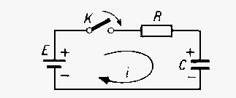
Впишите ответ |  | Коммутация

- Задание 25 (ПК6 – ИПК-6.6)
Короткое ________ — явление резкого увеличения значения электрического тока в цепи вследствие уменьшения внешнего сопротивления до нуля.
Впишите ответ |  | замыкание

